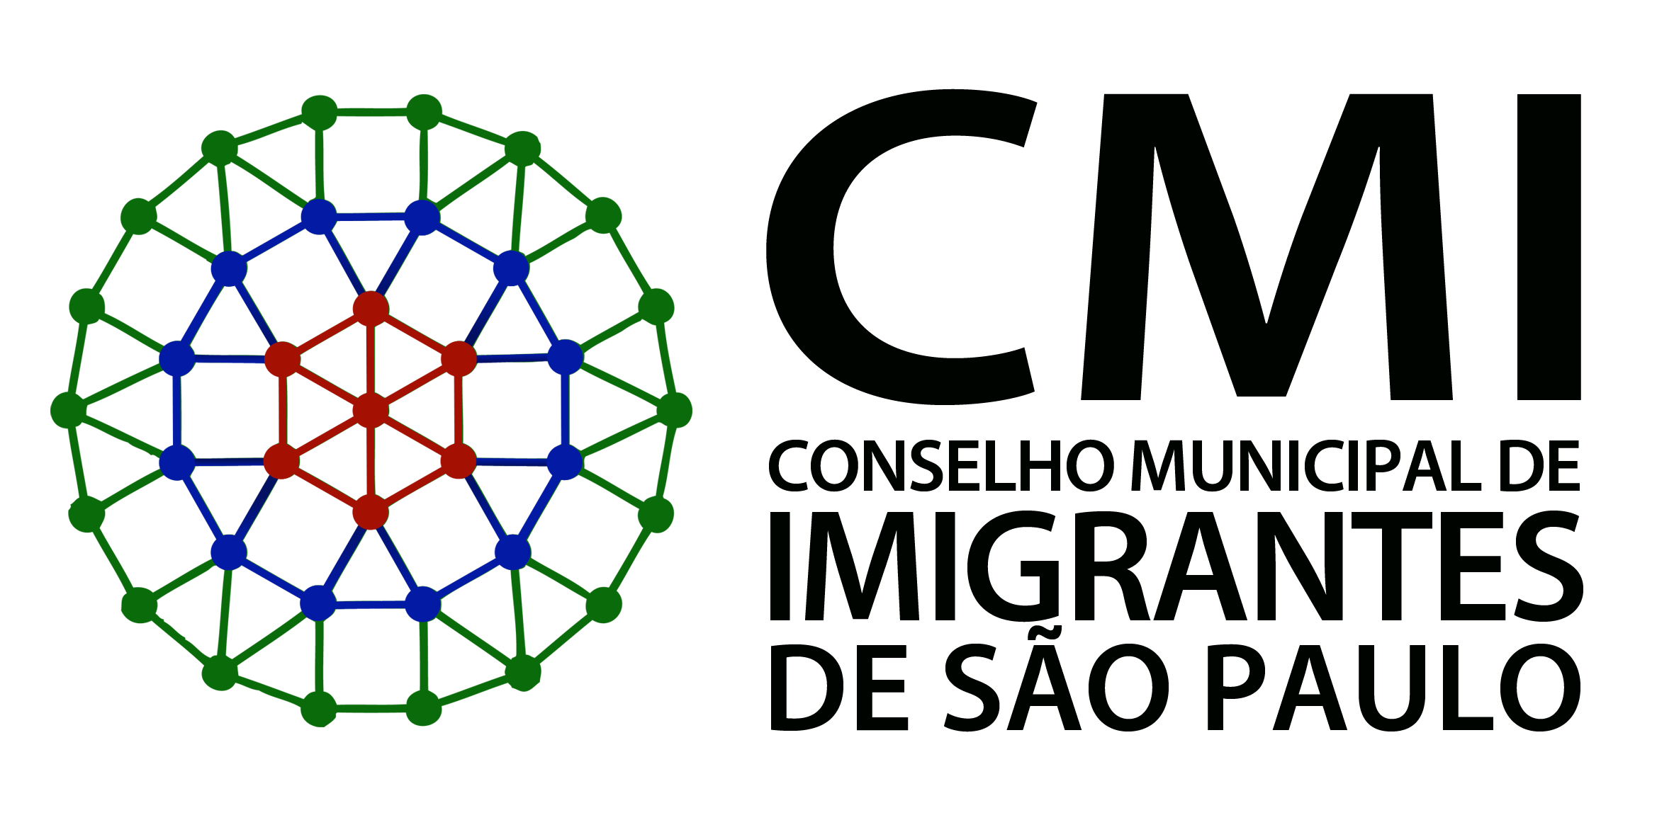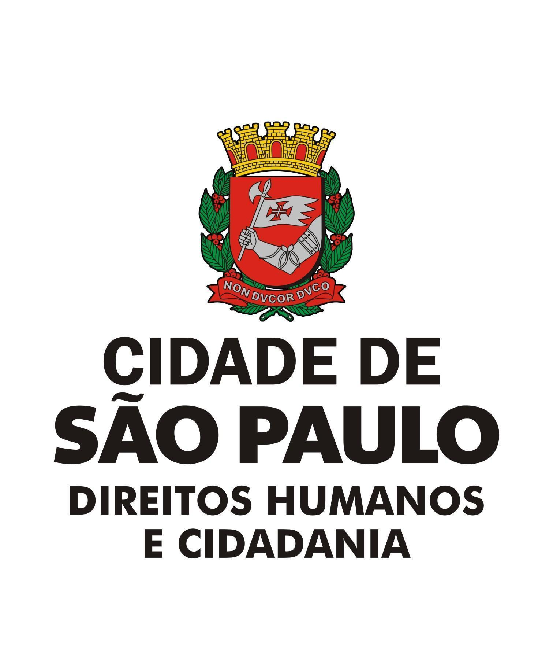

São Paulo, 13 de agosto de 2020

**Assunto: Convite para a 31ª Reunião Ordinária do Conselho Municipal de Imigrantes**

Prezadas(os) Conselheiras(os) e Convidadas(os),

Convido-as(os) para a 31ª Reunião Ordinária do CMI, que será realizada remotamente através da plataforma de **Microsoft Teams.**

**Data:** terça-feira, 18/08/2020

**Horário:** 15:00 às 17:00.

Link para se conectar à reunião: <https://teams.microsoft.com/l/meetup-join/19%3ameeting_MDljZjVmYWYtMzVkMi00NDdjLWE1MDQtY2E0Y2EwZjQxMTk0%40thread.v2/0?context=%7b%22Tid%22%3a%22f398df9c-fd0c-4829-a003-c770a1c4a063%22%2c%22Oid%22%3a%22c855305e-e64e-47a9-8127-7c739c0db188%22%7d>

**Pautas:**

* **Apresentação da Comissão da Verdade (COL)**
* **Evento Convite Live Policia Federal**
* **Formação dos Conselheiros**
* **Planejamento das Atividades 2020**
* **IDEA IDOSO DIGITAL**
* **Informes gerais**

Caso algum representante do Conselho queira propor ou incluir alguma pauta, pode solicitar à Secretaria Executiva por e-mail migrantes@prefeitura.sp.gov.br.

Atenciosamente,

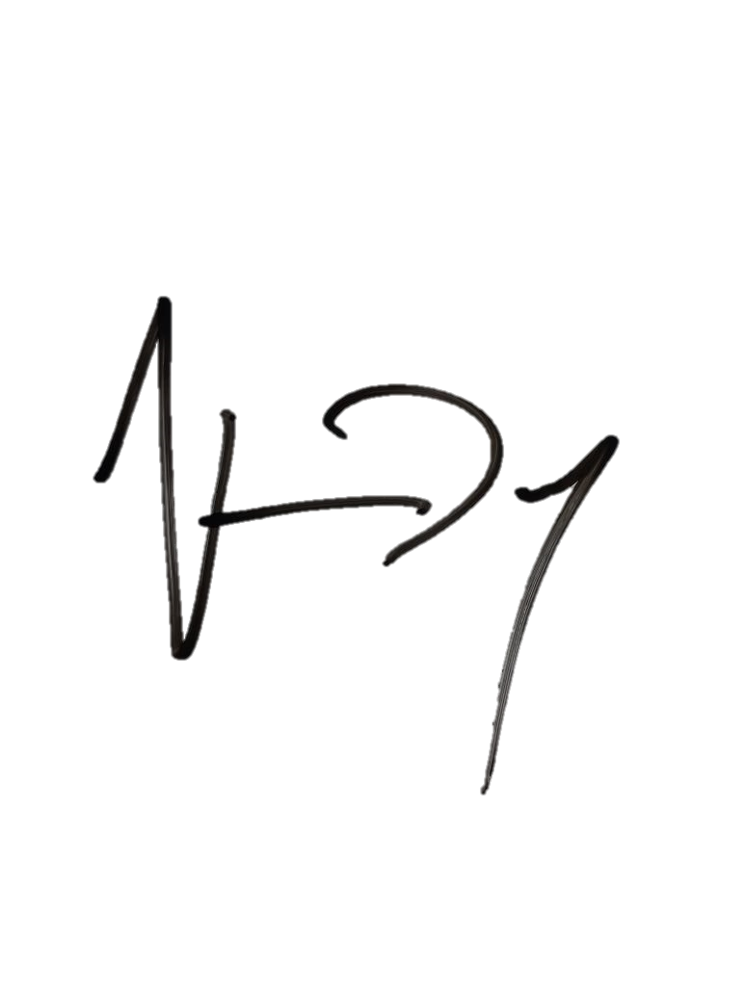

**Vinicius Duque**

Presidente CMI

Coordenação de Políticas Para Imigrantes e Promoção do Trabalho Decente